Тема урока: Лексико-грамматические упражнения – возвратные местоимения.
Страницы учебника – 98 – 99 .
- Посмотри на картинки, переведи словосочетания:
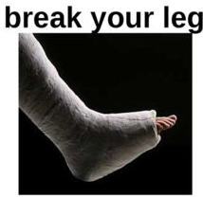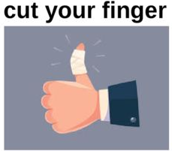 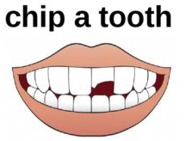 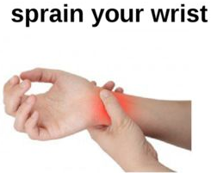
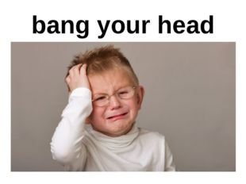 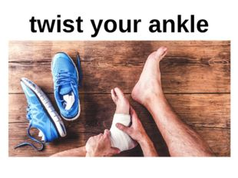 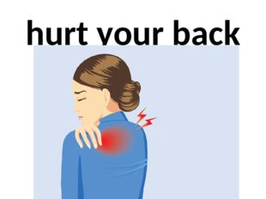
- Прочитай и переведи комиксы на странице 98. Объясни слова, выделенные жирным шрифтом.
- Прочитай информацию в рамке. Каламбур (игра слов) – это умное и забавное использование сова или фразы с двумя значениями. Многие шутки в Англии основаны на каламбурах. Понимание их поможет тебе оценить британское чувство юмора. Прочитай вопросы – шутки под цифрами 1 и 2 в упражнении 3 на стр.99 и найди ответ под буквами А и В. Запиши в тетрадь.
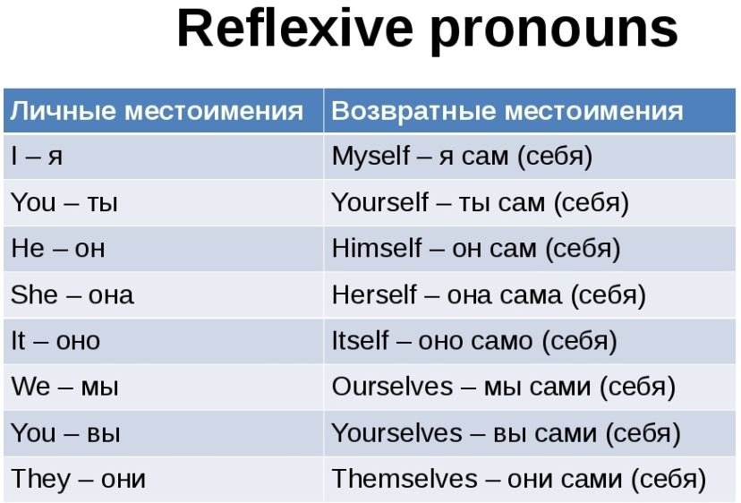
- Изучи грамматический материал – возвратные местоимения:
Как образуются возвратные местоимения?
Мы используем возвратные местоимения:
- когда субъект и объект глагола одинаковы: Она порезалась (она порезала сама себя).
-чтобы подчеркнуть субъект: Я сделала это сама.
с предлогом, имея в виду без помощи: Она воспитывает своих детей сама.
- Выполни письменно упражнение 5 b на странице 99, поставив нужное местоимение.
- Изучи фразы в упражнении 6. Переведи их на русский язык.
- Прочитай диалоги и заполни пропуски в упражнении 7 на странице 99: 